Pozdravljeni, dragi učenci!
Upam, da je včeraj presenečenje za mamice uspelo. Pred nami sta še dva dneva, zato zdržite še malo, potem pa bo sledilo malo počitka. Upam, da bo vreme za vikend nekoliko lepše, da se boste lahko odpravili malo na zrak.
Pa začnimo!
Učiteljica Mateja

Četrtek, 26. 3. 2020
SLJ: 3. knjiga za domače branje ( 2 uri ) Bratovščina Sinjega galeba

Vem, da ste knjige že prebrali. Navodilo, ki bo zapisano velja za 2 uri SLJ ( torej si lahko razporediš na 2 dni, ali pa narediš vse danes).
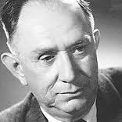
Preberi si najprej spodnje besedilo:
- Nekaj o avtorju: TONE SELIŠKAR: ( 1. april 1900 – 10. 8. 1969) v Ljubljani
Poučeval v Trbovljah, med 2. svetovno vojno sodeloval pri odporniškem gibanju- partizanih.
Snov za mladinska dela jemlje iz motivov izseljevanja, življenja revnih ribičev, spominov na mladost, partizanskih časov.
- Dela so prevedena v številne tuje jezike.
- 1947 prejel Prešernovo nagrado, 1950 pa Levstikovo nagrado.
- V njegovih mladinskih delih je značilno napeto, živo dogajanje ter socialna in etična naravnanost.
Odpri zvezek, napiši naslov
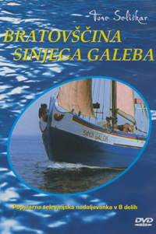
Bratovščina Sinjega galeba
in dopolni spodnje besedilo:
- KRAJ DOGAJANJA:
- GLAVNE OSEBE:
- STRANSKE OSEBE:
- ČAS DOGAJANJA :
- GLAVNA MISEL:
Po čem diši knjiga – kakšna je sinja barva?
Če imaš možnost, si lahko vprašanja natisneš in prilepiš v zvezek, drugače pa prepiši vprašanja in odgovarjaj. Bodi pozoren na pravopisna pravila in čitljivost pisanja.
Odgovori na vprašanja – odgovarjaj v celih povedih!
- Kaj naj bi bil Sinji galeb?
- Smiselno dopolni naslednje povedi:

A ______ se niso vdali v usodo. Ko so bili trije _________ še na otoku, so z drzno _______ strojniku povezali ______ in ________ ter _______ krmilo. Ivo je zagledal, kako so trije mornarji _______ iz špilje in _______ kričati. Pograbili so ________ in namerili.
- Naslednje dogodke uredi po vrstnem redu.

____ Medtem ko so črpali vodo, je Ivo miril tovariše.
____ Strahoten blisk je prežgal nebo in ladjico je zgrabilo razbesnelo valovje.
____ Galeb je treščil ob skale in štiri prijatelje je vrglo na obalo.
____ Otroci so se odpravili na prvo plovbo.
____ Pred seboj so zagledali obrise samotnega skalnatega otoka.
____ Peter in Ivo sta z ladjice prinesla vse, kar sta lahko rešila.

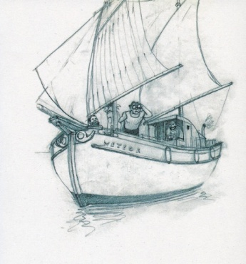
- Kdo je poleg Iva sestavljal bratovščino Sinjega galeba?
- Zakaj je Ivo ostal sam na otoku?
- Kako je Ivo prišel do Sinjega galeba?
- Kako je potekalo popravljanje galeba?
- Kaj se jim je zgodilo na prvi plovbi?
- Kdo je Ante in kaj je razkril Ivu?
- Zapiši, kaj vse jih je naučil Ante?
- Kako so pridobili Galeba nazaj, ko jim ga je Lorenco odpeljal?
- Napiši 3 spoznanja, ki si se jih naučil ob branju knjige!
- S katerim namenom je Ivov oče želel kupiti ladjo – ali se je njegova želja uresničila?
MAT: NEENAČBE
Danes se lotimo neenačb. Čeprav ste se z njimi srečali že v 4. razredu, najprej ponovimo:
Neenačba je zapis, sestavljen iz dveh matematičnih izrazov, ki ju imenujemo leva in desna stran neenačbe, in iz neenačaja, ki stoji med njima. Neenačaj je lahko eden od naslednjih znakov: <, >, ≤, ≥. V neenačbi nastopajo tudi spremenljivke, ki jih v tem primeru imenujemo neznanke, označene z malo črko a, x...
Rešitev neenačbe je število, pri katerem neenakost velja. (Torej: če vstavimo to število namesto neznanke, dobimo na levi strani res manjši (oziroma večji/ večji ali enak/ manjši ali enak) rezultat kot na desni strani.
Primer: Rešitev:
x ≤ 3 x = 0, x = 1, x = 2, x = 3

leva stran desna stran
neenačaj
Pri zapisovanju rešitev bodi pozoren na to, da zapisuješ vsako posebej. Vedno je potrebno zapisati vse rešitve. Včasih pa je lahko rešitev tudi neskončno. Glej primer:
X ≥ 5 x = 5, x = 6, x = 7, x = 8.....
Neskončne rešitve označimo s tremi pikicami.
- Označeno razlago (med črtama) natančno prepiši v zvezek pod naslov Neenačbe.
- Nato odpri DZ na str. 63, 64 in reši 2., 3., 6., 7. nalogo.
- Nadaljuj s 4. nalogo, ki jo rešuj v ZVEZEK. Prebrane enačbe tudi zapiši z besedami. Primer:
10 > a 10 je več od a, a je manj od 10
a = 0, a = 1, a = 2, a = 3, a = 4, a = 5, a = 6, a = 7, a = 8, a = 9

GUM: Pesem Bratovščina Sinjega galeba
Če imaš možnost, pojdi na Radovednih 5 interaktivno gradivo, poišči poglavje št. 8 Obsredozemske pokrajine, nato odpri temo PO MORJU DIŠI in klikni na prvi violinski ključ. Prišel boš do pesmice, najprej si besedilo pesmice prepiši v zvezek za GUM, nato pa se nauči pesem tudi zapeti ob poslušanju melodije.
Če ne moreš dostopati do Radovednih 5, pa si zavrti pesem in ob posnetku poj na naslednji povezavi: https://www.youtube.com/watch?v=7VyiqSFhqOM

DOPOLNILNI POUK: MAT
ŠTEVILSKI IZRAZI - vaje

- Izračunaj.

16 + 4 + 5 + 3 = 15 – (5 + 7) = 5 • 7 + 23 =

23 – 5 – 6 = 16 : 4 : 2 = 20 : (12 – 10) =

(25 + 5) - 23 = 36 + (36 + 6) = 8 • (10 – 4) + 6 =

- Preberi besedilo in izračunaj po navodilu.

Izračunaj vsoto števil 8 in 9. ____________________________

Izračunaj razliko števil 100 in 25. ____________________________

Število 250 deli s 5. ____________________________

Zmnožek števil 19 in 3 pomnoži s 4. __________________________

Količnik števil 3500 in 35 pomnoži z 2. __________________________

